2016第二屆
國立彰化師範大學 形象文創商品設計競賽
指導單位：彰化縣政府
主辦單位：國立彰化師範大學、彰化縣文化局
承辦單位：國立彰化師範大學 美術系
國立彰化師範大學 文創中心
協辦單位：國立彰化師範大學 教學卓越中心
國立彰化師範大學 公關室

2016年國立彰化師範大學
形象文創商品設計競賽
一、活動宗旨
為行銷國立彰化師範大學在全國的能見度，讓更多的人可以透過比賽對國立彰化師範大學有更多的認識及瞭解，特別舉辦全國文化創意設計比賽，鼓勵全國高中職及大專校院學生等發揮創意巧思運用所學，設計出符合國立彰化師範大學的形象文創商品。期望透過此設計競賽平台，協助學生實踐創意，學習觀察市場需求及創意可行性。得獎作品盼能製成國立彰師大校園文創商品。
二、辦理單位
指導單位：彰化縣政府
主辦單位：國立彰化師範大學、彰化縣文化局
承辦單位：國立彰化師範大學 美術系
國立彰化師範大學 文創中心
協辦單位：國立彰化師範大學 教學卓越中心
國立彰化師範大學 公關室

三、參賽資格
- 全國高中職以上及各大專院校學生參與。
- 可以為個人或團隊報名參加，以團隊方式報名者，報名時需填寫一團隊代表人，當主辦單位發送通知及獎金發放時，均以此人為送達代收者。
- 未滿20歲之參賽者，須由其法定代理人同意並親自簽名，並附上參賽者及其法定代理人之身份證明文件影本，否則視為未完成報名程序。(請繳交附件五未滿20歲參賽同意書)

四、重要時程:
比賽活動項目 | 時程 | 備註
網路線上資料填寫 | 即日起至2016/9/23(五)17:00止 | 線上資料填寫並非報名成功，以郵寄收到比賽作品為主。  網站：https://goo.gl/Kr1ZVH
第一階段  作品收件 | 即日起至2016/9/23(五)17:00止 | 報名件數不限，親送或郵寄，以郵戳為憑。
入圍公告 | 2016/10/07(五) | 公告於彰化縣文化局及彰師大首頁，並同時公告提案地點
第二階段  入圍者-口頭提案 | 2016/10/21(五) | 請攜帶身分證
得獎作品公告 | 2016/10/28(五) | 公告於彰師大首頁，並同時公告頒獎與展覽地點與時間
成果發表會暨頒獎典禮 | 2016/11/04(五) | 頒獎與成果展覽
★如有變動請依照競賽官方網站最新公布資料為主http://www.ncue.edu.tw

五、比賽主題
以國立彰化師範大學校園環境景觀及生活為主題 (風景、建築、創校理念、人物、活動、故事等)，可融入彰化文化、古蹟、自然風光與歷史人文意象，進行文創商品設計。
六、作品規格
1. 製作技法不限，例如電腦繪圖、手繪水彩畫、油畫、水墨畫、素描、立體造型、攝影或電腦影像合成等方式。
2. 請標示製作材料，具量產可行性 (例如馬克杯、頭巾、手機吊飾、杯墊、茶包禮盒、雨傘等)，創意發想方向必須符合比賽主題。
3. 文創設計單品價格在1000元以內。
4. 設計圖應含設計品之材質、尺寸及設計理念等說明。

七、報名收件方式
1.收件地址：500彰化縣彰化市進德路1號
(請於第13頁印出並黏貼於寄件信封上，務必以掛號方式或親自送件)。
國立彰化師範大學美術系 收
2016第二屆校園形象文創商品設計比賽
聯絡電話：洪小姐04-7232105分機5091
＊網路線上資料填寫：https://goo.gl/Kr1ZVH
2.收件資料：
A. 2016第二屆校園形象文創商品設計比賽報名表（紙本）（附件一）：每一份作品上必須提供一份報名表格。
B. 參賽同意書(附件二)、個資使用同意書(附件三)、作品著作權讓渡證明書(附件四)、未滿20歲者須由法定代理人簽名蓋章(附件五)如滿20歲無需繳交、參賽團體成員名單(附件六)如團體報名請繳交。
C. 設計圖說裱板(附件七)。
D. 電子光碟
繳交資料說明
(1)報名表1份(附件一)：詳細填寫並附件身分證正反影本與親筆簽名。
(2)作品設計圖說裱板(1至3張，如附件七)：A3尺寸(420mm*297mm)之200磅以上黑底硬紙板，以3張為限，內含設計表現圖、主題表現概念、商品彩色「平面圖」或「立體圖」或「3D透視圖」、結構、尺寸與材質說明等 (裱板正面，請勿留下任何姓名或記號)。
(3)電子檔光碟1片：含報名表電子檔案 (需兩種格式：Word及PDF檔)、作品設計圖說裱板電子檔案(300dpi以上之全彩jpg檔)。
八、聯絡窗口：
國立彰化師範大學文化創意研究發展中心
聯絡電話：04-7232105分機5091洪小姐
聯絡信箱：go18go18go18@gmail.com

九、獎勵辦法
金 獎 1名：獎金新台幣3萬元，獎狀獎牌各乙紙。
銀 獎 2名：獎金新台幣2萬元，獎狀獎牌各乙紙。
銅 獎 3名：獎金新台幣1萬元，獎狀獎牌各乙紙。
佳作獎 5名：獎金新台幣6仟元，獎狀乙紙。
說明：
(1)、金、銀、銅、佳作得獎者不予重複，參賽作品若未達評審之標準，獎
項得從缺或刪減，不予遞補。
(2)、得獎者獎金均以“組”為計算單位，如:1人一組 或2人一組。
(3)、得獎作品之獎金一律以「匯款」方式核發，屆時得獎人須提供「個人
匯款帳號、領據、身份證影本」等相關資料，以利獎金核發作業。
(4)、得獎獎項獎金均應依所得稅法扣繳所得稅。
(5)、若以組參加比賽得獎團隊，組員每一人均可獲得獎牌一面。
(6)、待主辦單位確認得獎者之作品電子檔無誤、且提供個人相關資料後，主辦單位方進行發放獎金；若資料有問題時，須由得獎者補正後，主辦單位才進行獎金核發作業。
十、評審辦法
1.評審委員：
由主辦單位邀集校內與校外相關領域教師及專家，組成專業評審小組進行評審。
2.評分標準：
評選標準分為下列三項：
項 目 | 內 涵 | 比重
主題創意表現 | - 能充份表達彰化縣國立彰化師範大學校園形象主題。  - 具有別出心裁的創意設計。  - 具精緻度及完成度。 | 30％
原創性 | 校園形象內涵與視覺造型美感整合的獨特性 | 30%
商品化 | 可行性、選材運用、生產開發時程、成本及銷售潛力 | 40％
合計100分

十一、參賽規則
1、每件參賽作品均需詳實填寫報名表，並簽署作品著作權讓與同意書，未符合比賽辦法者，將予以取消參賽資格。
2、參賽作品及光碟無論得獎否，一律不予退件，主辦單位不負保管責任。
3、經公佈得獎之作品，得獎人不得要求取消得獎資格。
4、參賽作品須為參賽者之原創與版權所有（未參加過其他比賽得獎或公開發表使用過的作品），不得以翻拍、拷貝、合成、剽竊、盜用、抄襲他人或違反社會善良風俗作品參賽。倘若作品著作權有爭議或已被買斷者請勿參賽。違者除自負法律責任、就主辦單位所受損害負賠償責任外，主辦單位取消其參賽與得獎資格，並追回其所領之獎金、獎狀或獎品，獎項不予遞補
5、得獎者的作品著作權，自公布得獎日起歸屬主辦單位所有，主辦單位依法有不限定該著作財產權之利用地域、時間、媒體型式、次數、重製次數、作活動結案及宣傳之用途（包括但不限於放入紀錄片、網站公告等）、內容與方法使用之權利，均不另予通知及致酬，若得獎者對作品有其它用途（如出版紙本繪本書等）需經主辦單位同意。
6、凡參賽者均視為認同並接受本活動簡章之各項規定，本活動簡章若有未盡事宜，主辦單位有權依需求隨時修改、變更、中止本活動、本活動辦法或本活動獎金或獎品之權利，無需另行通知；如有未盡事宜，主辦單位得隨時解釋、修正之。

附件一
2016第二屆國立彰化師範大學校園形象文創商品設計競賽
參賽作品報名表

編號: (本欄位由執行單位填寫)
作品名稱 | 中文
 | 英文
設計者姓名  （團體代表人） | 中文 |  |  |  |  | 出生  年月日
 | 英文
身份證字號
就讀學校 | 中文
 | 英文
就讀科系 |  |  |  | 年級
指導老師姓名
(無，可免填)
聯絡地址
聯絡電話 |  |  | E-mail
作品概念說明/請自行延伸(約200字)

附件二
2016國立彰化師範大學校園形象文創商品設計競賽
參賽同意書
參賽身份 | □ 個人 □ 團體 | 作品編號  （本欄位由執行單位填寫）
個人參賽者姓名
＊僅個人報名者填寫
團體名稱／團體代表人
＊僅團體報名者填寫
本人／團體(乙方)報名參加2016國立彰化師範大學校園形象文創商品設計競賽，同意競賽要點之各項內容規定，並授與主辦單位國立彰化師範大學（以下簡稱為甲方）以下相關權利：
一、傳播權利
主辦單位為推廣本次活動之後續宣傳等事宜，得將參賽期間之參賽作品及說明書等各項資料與獲獎作品運用在相關媒體如電視、廣播、網際網路等公開播送、公開傳輸，以及利用平面報紙、雜誌等散佈。
二、作品著作權利
（一）基於推廣參賽作品前提下，參賽者同意將參賽作品，委由主辦單位建立資料庫予以管理。
（二）參賽者（乙方）同意獲獎作品之全部權利，無償讓與國立彰花師範大學（甲方）。乙方同意對本院及本院所授權之人，不行使著作人格權；並同意國立彰花師範大學進行設計稿修正、更改以利後續商業量產製作與使用。
（三）參賽者（乙方）應保證其設計之作品，第三人不得主張任何權利，其如有侵害第三人之合法權益時，乙方應負責處理並承擔一切法律責任。
三、責任與義務
（一）如經發現參賽作品有非本人創作或侵犯他人智慧財產權時，一律取消參賽資格，如有造成他人損失時，參賽者須自行負責所有相關法律責任。
（二）得獎人之作品，須配合主辦單位進行相關宣傳與展出。
（三）各獎項之獎金、獎品須依規定扣繳所得稅。
（四）參賽者同意獲獎後須繳交原始工作檔予主辦單位。

參賽者／團體代表人簽名： （蓋章）
身分證字號：
中華民國： 年 月 日

附件三
2016國立彰化師範大學校園形象文創商品設計競賽
個資使用同意書
□ 個人_________________ □ 團體______________________________
為參加國立彰化師範大學舉辦之2016國立彰化師範大學校園形象文創商品設計競賽，本人同意國立彰化師範大學為本競賽宣傳、編輯、展示、稅款與競賽相關活動，得使用參賽者所提供之個人資料、活動紀錄及作品。
此 致 國立彰化師範大學
具切結書 □ 個人／□ 團體代表人（簽章）：
身份證字號：
統一編號 （非公司團體免填）：
聯絡電話／手機：
通訊地址：
中 華 民 國 年 月 日

附件四
2016國立彰化師範大學校園形象文創商品設計競賽
專利申請權讓渡證明書
發明（新型或新式樣）之名稱：
申請權受讓人： 國立彰化師範大學
地址： 500彰化市進德路1號
法定代表人：
茲同意將本件發明（新型或新式樣）向中華民國申請專利之權利讓與受讓人，
特立此書為憑。
發明人： （與參賽者同）
發明人： （與參賽者同）
發明人： （與參賽者同）
發明人： （與參賽者同）
發明人： （與參賽者同）

中華民國 年 月 日

附件五 (表格若不足，請自行影印)
2016國立彰化師範大學校園形象文創商品設計競賽
未滿20歲參賽同意書
□ 個人______________ □ 團體____________________
因參賽者未滿20歲，經其法定代理人同意，得參與國立彰化師範大學舉辦之2016國立彰化師範大學校園形象文創商品設計競賽。
此 致 國立彰化師範大學
請黏貼法定代理人身分證正面 | 請黏貼法定代理人身分證反面
法定代理人簽名
請黏貼參賽者身分證正面 | 請黏貼參賽者身分證反面
參賽者簽名

中華民國 年 月 日

附件六（團體參賽者需加附，表格若不足，請自行影印）
2016國立彰化師範大學校園形象文創商品設計競賽
參賽團體成員名單與授權同意書
團體名稱：
姓名 | 生日 | 年 月 日
身分證字號
學經歷
姓名 | 生日 | 年 月 日
身分證字號
學經歷
姓名 | 生日 | 年 月 日
身分證字號
學經歷
姓名 | 生日 | 年 月 日
身分證字號
學經歷
本團體茲同意由 擔任參加2016年國立彰化師範大學校園形象文創商品設計競賽之授權代表人。
授權代表人簽名： 中華民國 年 月 日
附件七

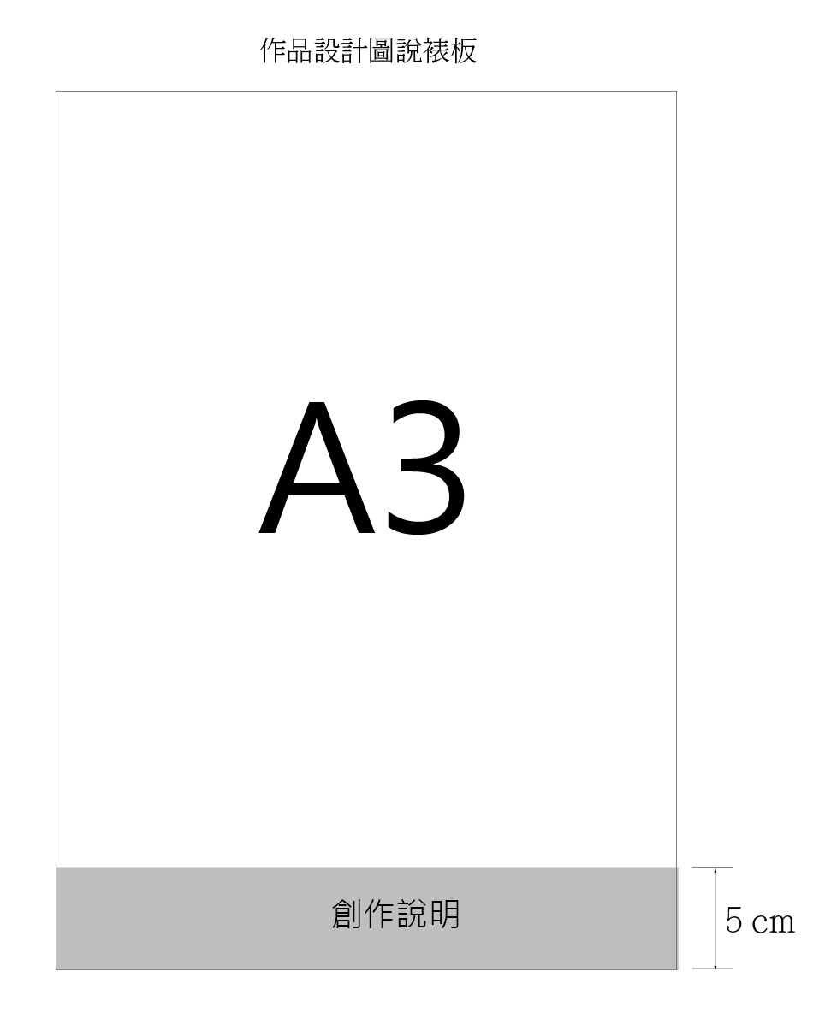
★裱板由主辦單位保存將不退還，裱板將供決選評審、展出用。
★裱板正面不得出現參賽者或團體名稱、姓名或任何足以辨識作者身份之符號或文字。
★每一件作品的裱版以三張為限

寄件地址：
寄 件 人：
聯絡電話：

國立彰化師範大學美術系 收
「2016第二屆-文創商品設計比賽作品」

＊確定請勾選V<請按照順序排放>
A.□報名書表：每一份作品上務必提供一份報名表格(附正反面身分證影本乙份，需附親筆簽名)
B.□參賽同意書□個資使用同意書□作品著作權讓渡與同意書□未滿20歲參賽同意書(已滿20則免)
C.□參賽團體成員名單與授權同意書(個人參賽則免)
D.□作品裱板(每一件作品的裱版以三張為限)
E.□電子檔光碟(P.3請務必檢查光碟是否有燒錄檔案)

收件地址：500彰化縣彰化市進德路1號
聯絡電話：洪小姐/04-7232105分機5091

